療育（理学療法・作業療法）　　　　　　　　　　　　　　　　　スタッフ名：

【　点つなぎ　　】**◎文字を書く練習、思考力を伸ばす。**

点と点を線で繋いでいき、絵を完成させる。

点の数の多さで難易度を調整します。1から順番に点と点をつなぐことで数字を理解する。何ができるか考えながら線を引くことで思考力のトレーニングになる

（用意するもの）

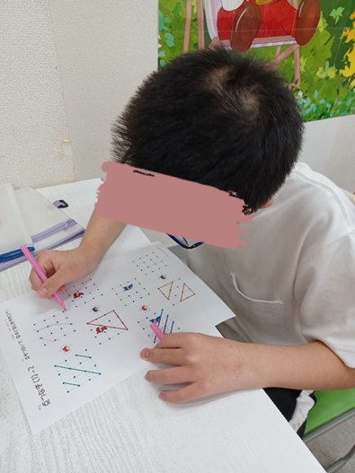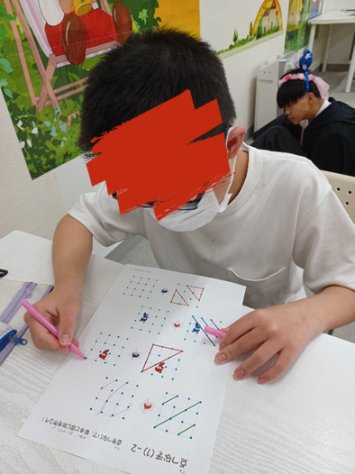・https://konokono-style.com/download_02/

「点つなぎ」のファイルより

1. **認知面（認知・学習領域）**

**図形・形態認知**：線を繋いでいくことで、

隠れていた絵や形が浮かび上がり、

形態認知を促します。

2. **情緒面（情緒・自己表現領域）**

**達成感・自己肯定感**：バラバラの点から絵

が完成する体験は大きな成功体験となり、

自信を育みます。

**ワクワク感・楽しさ**：「何の絵になるかな？」という期待が活動意欲を高めます。

**挑戦心・意欲**：「次はもっと難しい絵に挑戦したい！」とステップアップ意欲が育ちます。

――――――――――――――――――――――――――――――――――――――――――――

２０２５年　　　月　　　日　　(　　　　)

療育を行った児童名：